ZADAR
SVETKOVINA BEZGREŠNOG ZAČEĆA BDM U NADBISKUPSKOM SJEMENIŠTU 'ZMAJEVIĆ'
Svetkovina Bezgrešnog začeća BDM je povelja ljudskoj časti i ljudskom dostojanstvu, istaknuo je zadarski nadbiskup Želimir Puljić u propovijedi misnog slavlja koje je na blagdan Bezgrešne u četvrtak 8. prosinca predvodio u kapeli sjemeništa 'Zmajević' u Zadru. Marija, jedinstveno čudo, neponovljivi Božji dar, dostojno mjesto i dom koje je Bog sebi pripravio, spremno je surađivala u djelu spasenja pa je i nama omogućila, zaslugom svoga Sina, postati djecom Božjom, rekao je nadbiskup. Uoči svetkovine 7. prosinca sudjelovao je na Svečanoj akademiji u sjemeništu u čast Bezgrešne kao njihove zaštitnice, kad su sjemeništarci izveli scenski prikaz “Fra Ivo Peran – pjesma starog samostana – iz izleta četvorice mladića”. Na susretu koji je okupio njihove obitelji i prijatelje sjemeništarci su održali i koncert pod ravnanjem Žana Morovića. „Pred generacijom sjemeništaraca su novi izazovi. Treba dobro otvoriti oči i uši, vidjeti što se događa u svijetu i poslušati što Duh poručuje Crkvi. S Marijom se postiže zrelost za nova nadahnuća i darove koje nam je Bog namijenio“ rekao je ravnatelj zadarskog sjemeništa don Čedomil Šupraha na akademiji, istaknuvši kako vrijeme potiče da se okupi krug vjernika laika koji će se zauzeto zanimati za život i teškoće sjemeništa, savjetovati i tako raditi u pastoralu zvanja. Rektor Šupraha je radosno priopćio kako se 17 sjemeništaraca baš uoči Bezgrešne, na dan njihove Akademije, pridružio još jedan kandidat. Mons. Puljić je čestitao sjemeništarcima na pouci i poruci koju su uprizorili priredbom u znaku ozbiljnih pitanja i razgovora o egzistencijalnom. „Život svakog vjernika povezan je s 'Razumiješ li ti to?'. No to nije dovoljno. Uz razumjeti, još se nešto provuklo kroz razgovor mladića. Temljeno je 'Vjeruješ li ti to?' - da to nisu samo glasovi odnekud, iz neke molitvene zajednice koja vjeruje. Mihael je u predstavi učinio hrabar korak: 'Idem tamo!'. Sjemeništarci vode život oko ta dva pitanja i u tome rastu“ rekao je mons. Puljić.
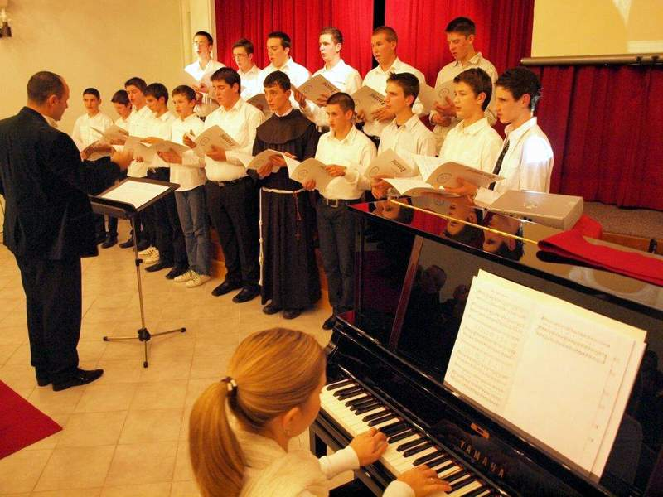
Žan Morović dirigira zborom sjemeništaraca.
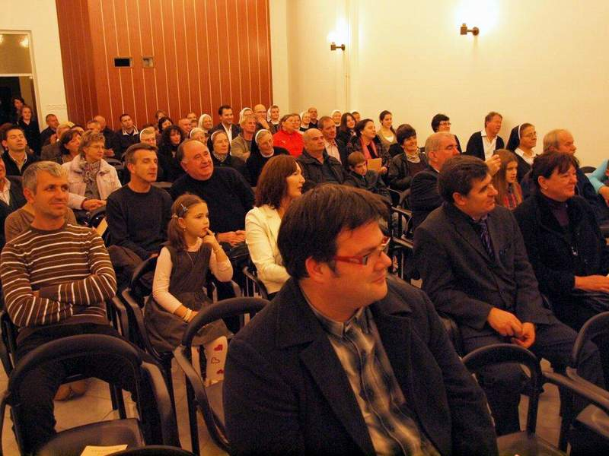
Nazočna publika. Fra Ivo Peran – pjesma starog samostana – iz izleta četvorice mladića”
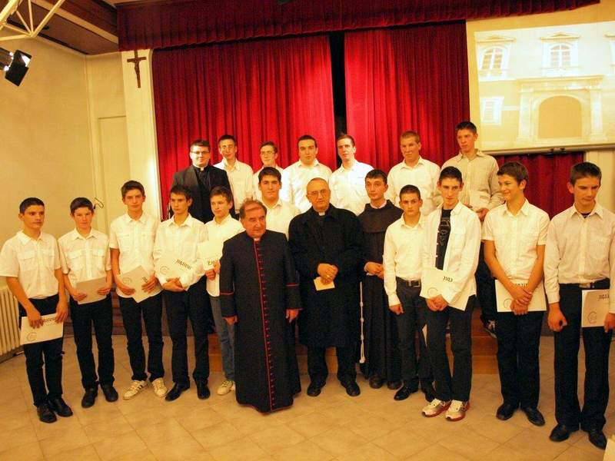
Sjemeništarci s nadbiskupom Želimirom Puljić, rektorom don Čedom Šupraha i prefektom vel. Rolandom Jelić
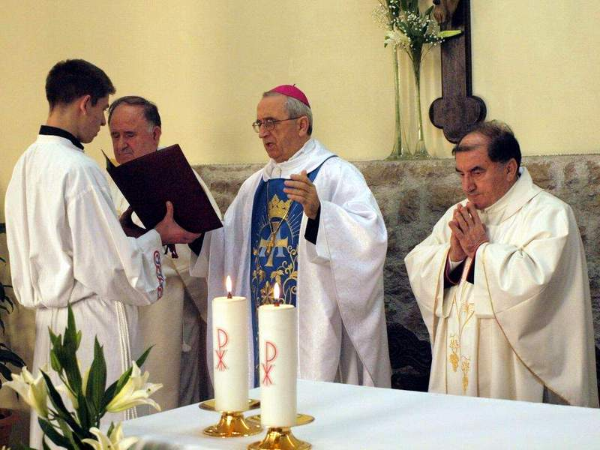
Nadbiskup je predvodio misno slavlje u sjemenišnoj kapelici
„Božju stvar treba uzimati kao Božju stvar. Za Božja djela postoje druga mjerila – Božja mjerila“ istaknuo je rektor Šupraha, podsjetivši na viziju pastira duboke vjere: zadarskog nadbiskupa Matu Garkovića (1882-1968) koji je nakon Drugog svjetskog rata u srušenom Zadru i opustošenoj nadbiskupiji, nakon talijanske okupacije grada, u bezbožnoj komunističkoj propagandi, duhovno i materijalno započeo obnovu sjemeništa. Kad je preuzeo upravu nadbiskupije to mu je bio prvi pastoralni potez. „Materijalno je odnekud stizalo – oskudno, ali dostatno da se preživi. Kakva je to bila vjera u Oca na nebu. Stari su znali više zaposliti Božju providnost, dozvoliti dragom Bogu da on radi. Naši veliki vizionari preci, kad su dalekosežno namjeravali ostvariti nešto na crkvenom planu, nisu detaljno provodili sociološka mjerenja ni financijska predviđanja o isplativosti, kako se to danas traži. Osjetili su potrebe svoje Crkve i slušali što im Duh nadahnjuje. Znali su čuti i slijediti Božji glas. Imali su mudrost koja ih je vodila, potrebe Crkve za odgojenim i obrazovanim klerom da druge poučavaju, ugled kojim su mogli naći sredstva, a nadasve duboku vjeru u Božju providnost koja im je to omogućila i davala sigurnost uspjeha“ rekao je Šupraha, istaknuvši da je jedino sociološko mjerilo Garkoviću bila živa potreba Crkve za klerom, jer je borbena bezbožnost sistema bila neumoljiva prema vjeri i hrvatskoj narodnosti. I mons. Garković je trpio od UDBE 'u ime naroda' za kojeg je on sam živio, umirao i molio. Kad ga je zapisničarka suda nazvala 'optuženi Garković', tiho ju je ispravio: 'Ja sam zadarski nadbiskup'. Mons. Garković je znao zašto trpi“ podsjetio je rektor, istaknuvši da su 1949. g. sjemenište pohađale grupe od 44 i 62 učenika a nastavu su završili u rekordnom roku. U Zavodu je bilo više od 160 učenika. „To su bili sjemeništarci bez ljudskih prava, jer im se nije priznavala škola (a jedina klasična gimnazija u Zadru sa stručnim kadrom), djeca bez socijalne zaštite (iako su im roditelji radili u poduzećima, no druga djeca su imala socijalnu i medicinsku zaštitu, ali sjemeništarac ne) bez popusta na prijevozna sredstva (i sam sam plaćao cijenu prijevoza kao odrasli), na odgodu vojske. Usprkos svemu tome – puno sjemenišne djece! Nije li to čudo pravedničke molitve, Božje providnosti i Marijine zaštite“ naglasio je rektor Šupraha, istaknuvši i ljepotu crkvenog zajedništva koje je vladalo između samostana sv. Frane, sv. Mihovila i benediktinki sv. Marije koje su u progonstvu živjele u Svećeničkom domu, a bile su 'molitvena vojska za sve potrebe'.
Ines Grbić

